

Forschertipp: **Geistertinte**

**P**

**P**

**Presse eine**

**Schneide eine Zitrone in der Presse eine Hälfte der**

**Mitte, in 2 Hälften. Zitrone aus.**

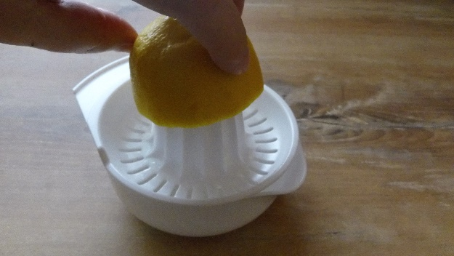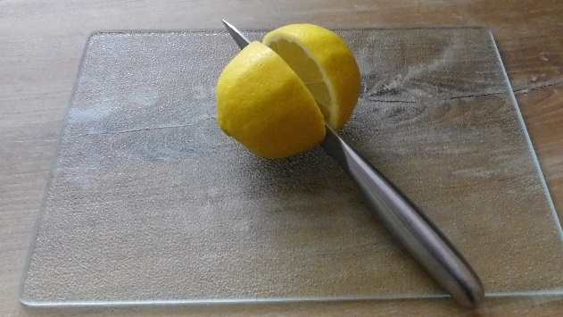

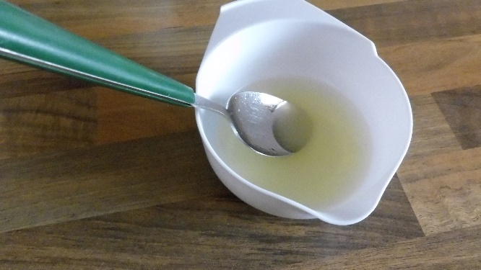**Gieße den Saft in eine Schale.**

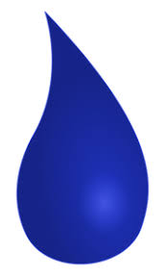**Verdünne diesen mit**

**einem Esslöffel voll Wasser.**

**Rühre den Saft um**

**Nimm dir ein Wattestäbchen Tauche die Spitze in den**

**Saft**

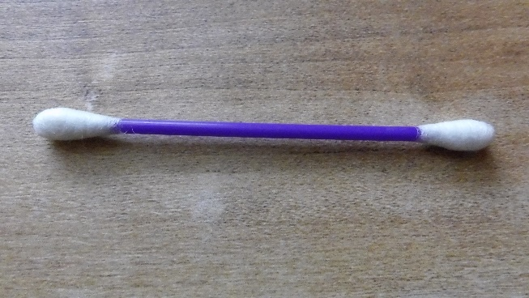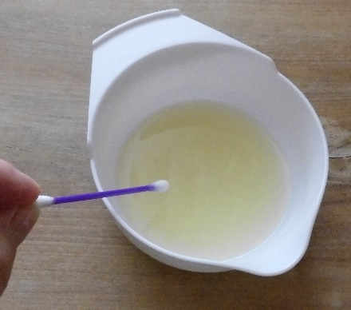

**Male etwas auf ein weißes Blatt Papier. Erwärme das Papier an der**

**Lass es trocknen Glühbirne einer Lampe**

**(dadurch wird das Geschriebene Taschenlampe oder Bügeleisen**

**unsichtbar). (bitte nur mit Hilfe Erwachsener)**

